Nombre: _________________________________________ Código: _____________

- Crear una lista simplemente ligada con la siguiente información
Datos | Dirección
10 | 01
30 | 02
50 | 03
70 | 04
80 | 05
90 | 06
95 | 07

- De la siguiente lista simplemente ligada eliminar todos los datos repetidos. Realizar la respectiva Prueba de Escritorio y la nueva lista resultante.
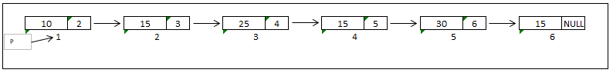
- A la lista resultante del ejercicio anterior insertarle los siguientes datos: (utilizar las direcciones que hayan quedado libre en la memoria del punto 2), realizar la prueba de escritorio.
DATOS
5
40
20

4. Llenar la siguiente lista doblemente ligada con los siguientes datos y las direcciones Disponibles en Memoria. Recorrer la lista doblemente ligada resultante
de DI Y ID y Realizar la respectiva Prueba de Escritorio
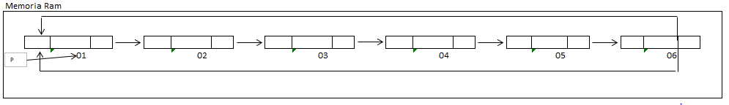
Datos | Dirección
10 | 01
30 | 02
50 | 03
70 | 04
60 | 05
40 | 06

- En el lenguaje que desee programar Pilas como listas simplemente ligadas, los procesos de apilar y desapilar.

Nota: se debe entregar:
Prueba de escritorio
Los algoritmos
El código desarrollado
Sustentar cada punto en uno o más videos.

